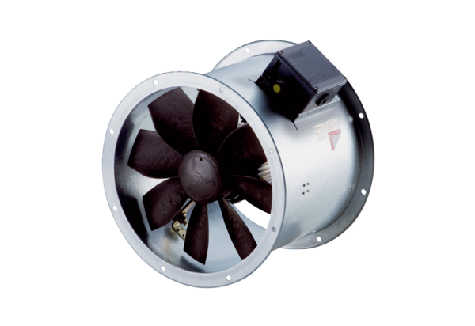Axial-Rohrventilator DZR 60/6 B Ex eVerpackungseinheit: 1 StückSortiment: C
Artikelnummer: 0086.0715Hersteller: MAICO

